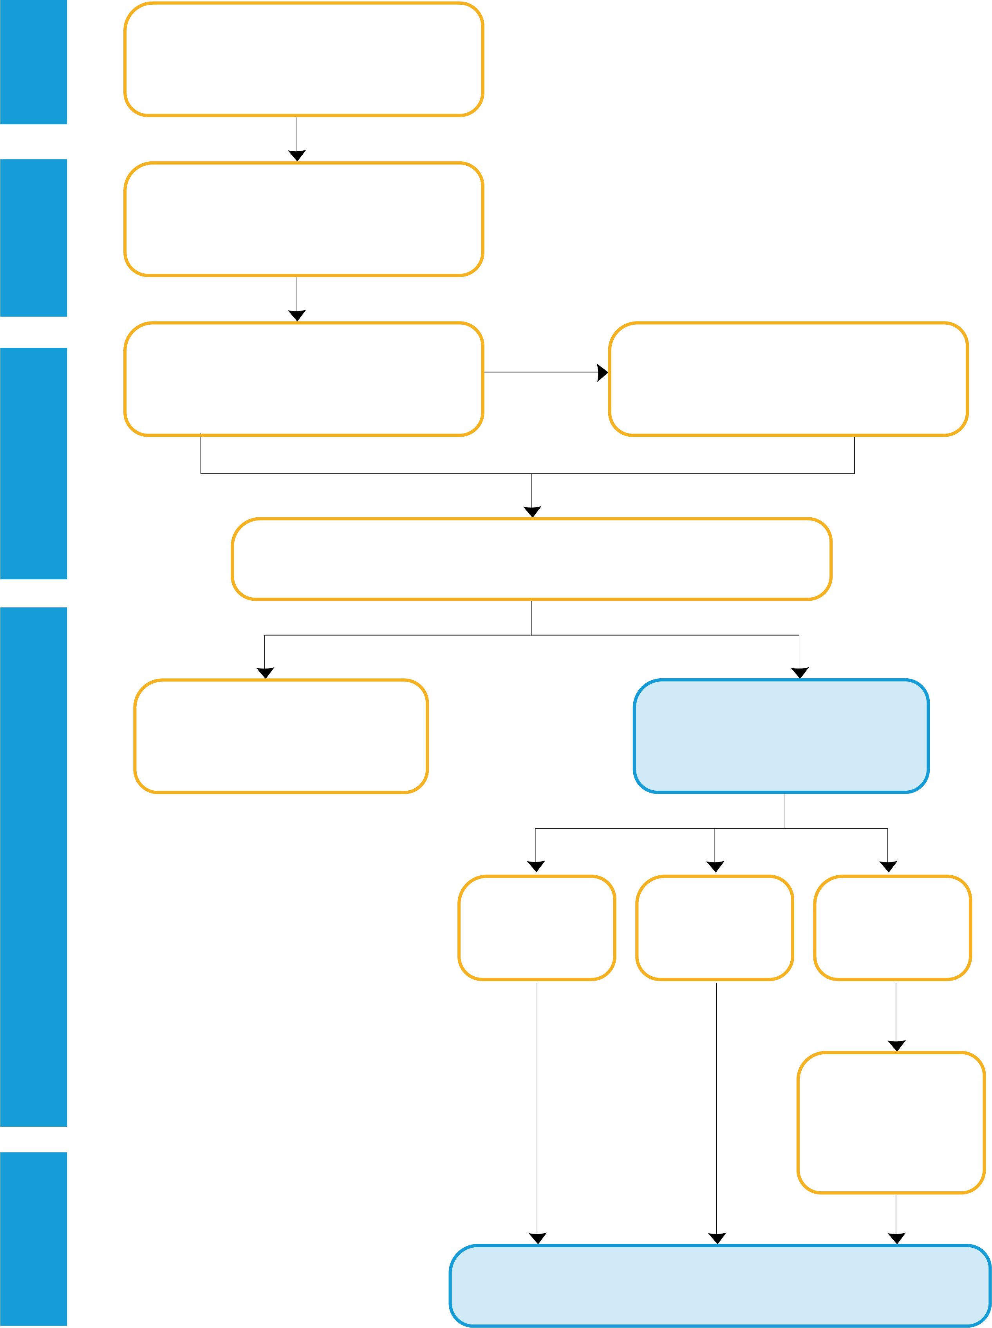
N.° de casos confirmados (n=) N.° de casos descartados (n=)
Casos identificados y
previamente notificados al
sistema de vigilancia (n=)***
Casos identificados sin notificación al sistema
de vigilancia (n=)
Casos
identificados
con muestras
(n=)
Casos
identificados
sin muestras
(n=)
Casos
identificados
investigados
(n=)
Casos identificados en que se les obtuvo muestra durante la investigación (n=)
Selección
Revisión
Clasificación
Investigación
Identificación
Total de historias clínicas excluidas (n=)
Historias clínicas que se excluyen
1) Casos que no cumplieron con la definición del caso (n=)
2) Otros** (n=)
Revisión de historias clínicas (n=)

N.° de municipios seleccionados (n=)
Porcentaje de establecimientos de salud visitados (n=)
Selección de historias clínicas
1) Registro electrónico (n=)
2) Registro físico (n=)

